点燃激情，放飞梦想
——洛阳中学举行十八岁成人仪式
2009年5月9日上午，我校在体育馆举行了以“点燃激情，放飞梦想”为主题的十八岁成人仪式，高二年级600多位学生参加了成人仪式，他们的家长作为特邀嘉宾见证了这个光荣而美好的时刻。
上午8点，一面鲜艳的五星红旗在4位仪仗队员的护送下来到场地中央，在国歌声中，全场肃立，行注目礼。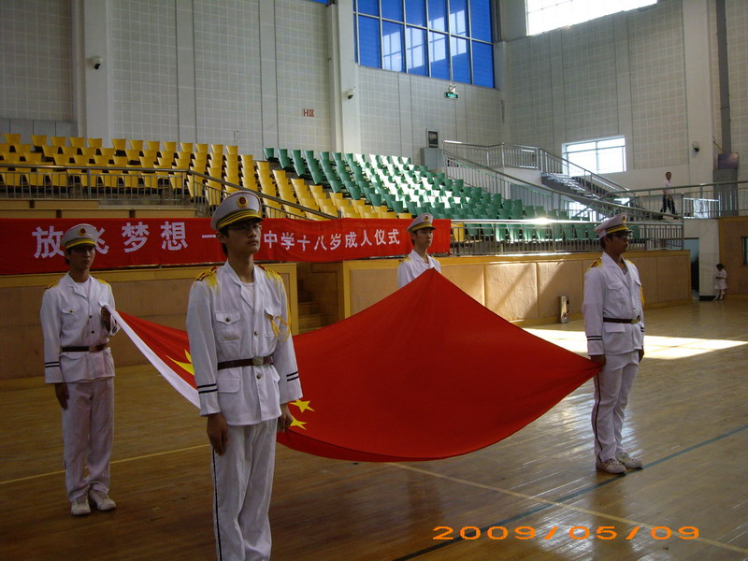
蔡建泉副校长作为学校领导致辞，他热情地向今天参加十八岁成人仪式的同学表示了祝贺，并以伟人们十八岁的表现为例，激励同学们专注目标，立志成才。他还殷切的希望同学们在十八岁成人之际，更能懂得明责任，知感恩。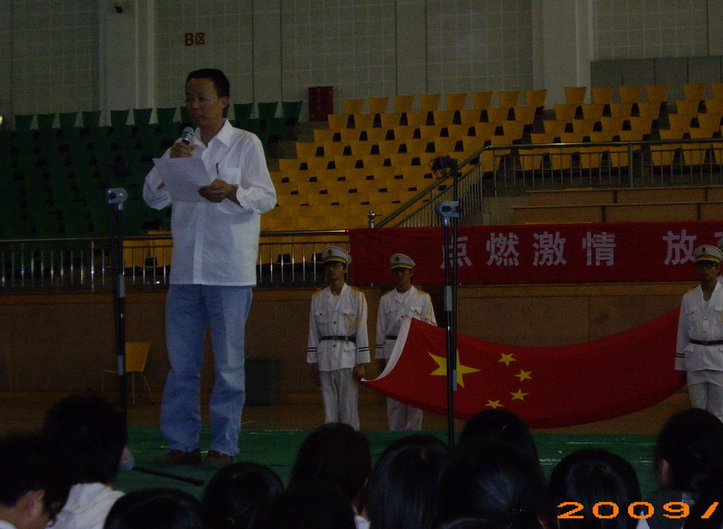

4位同学激情朗诵了《十八岁畅想曲》，以青春的语言，高昂的热情大声宣布：18岁，青春的号角铿锵作响，18岁，年轻的活力奔涌激荡， 18岁，让我们用青春的名义宣誓： 为了昨天的纯真， 为了今天的责任，为了明天的理想，我们成长，我们上路， 我们将托起明天的太阳！
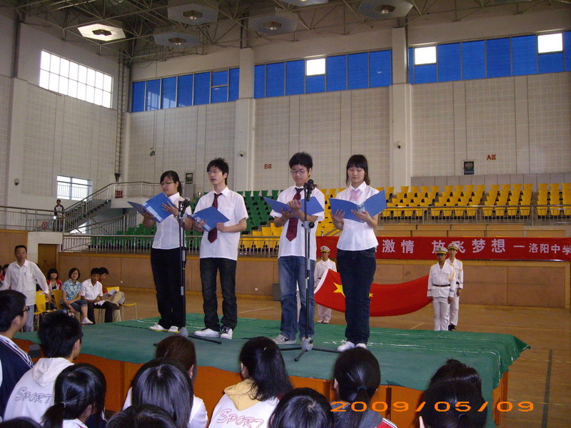
全场同学在领誓同学的带领下，面向国旗，高举右手，庄严宣誓：“我是中华人民共和国公民，在18岁成人之际，面对国旗庄严宣誓：我立志成为有理想、有道德、有文化、有纪律的社会主义公民。遵守宪法和法律，热爱社会主义祖国，拥护中国共产党的领导。正确行使公民权利，积极履行公民义务；自觉遵守社会公德，服务他人，奉献社会； 崇尚科学，追求真知；完善人格，强健体魄，为中华民族的富强、民主和文明，艰苦创业，奋斗终生！”此刻，所有的同学表情凝重，心潮激荡。旁听席上的家长们也是屏气凝神，目光专注。有的母亲不禁留下了幸福的泪水。学校领导随后向各位宣誓代表颁发了《十八岁成人纪念册》。
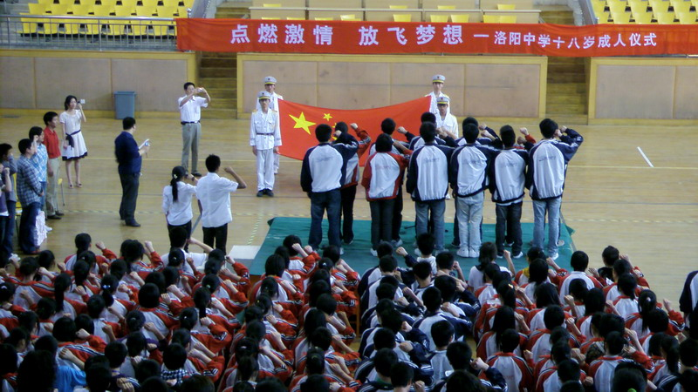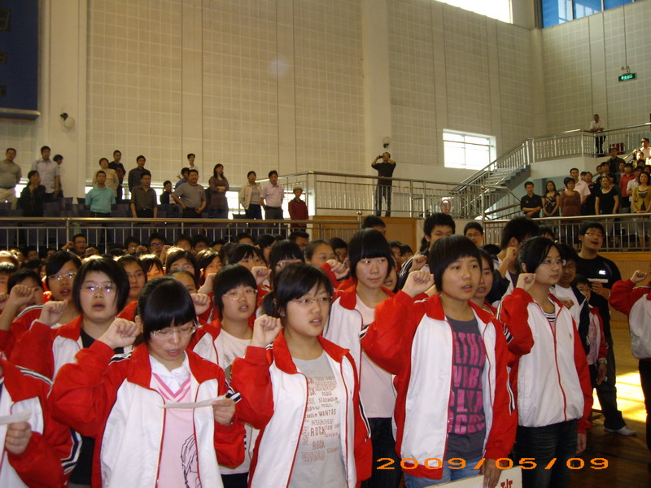
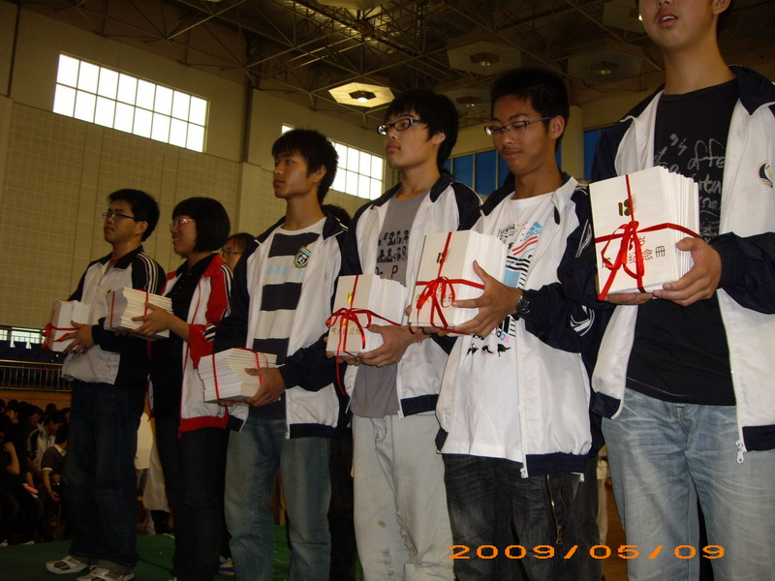
学生家长代表卢先生发言，深情地回顾了孩子们的成长经历，表达了家长对孩子成长的殷切期望。
学生表演的小品《家有儿女之成人仪式篇》用轻松、活泼的形式再现了学生生活。调皮可爱的孩子们在成人仪式前开始对自己的生活道路和父母的爱进行积极的反思，“我们长大了，父母却老了！”一句台词引起台上台下，学生家长的强烈共鸣。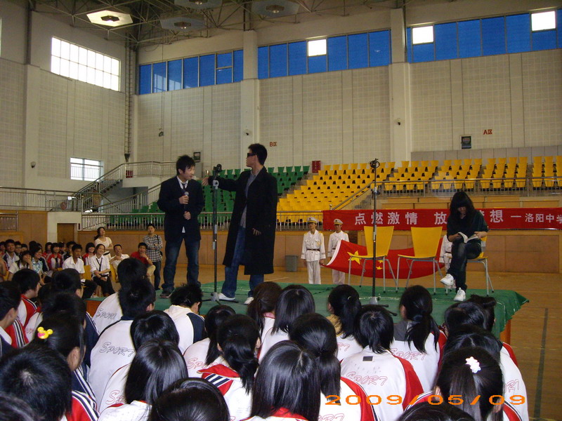
一曲《感恩的心》，一句“爸爸、妈妈，我爱你！”当全场600多位学生一起向父母鞠躬致敬，一起发自内心的高呼时，全场气氛到达了高潮！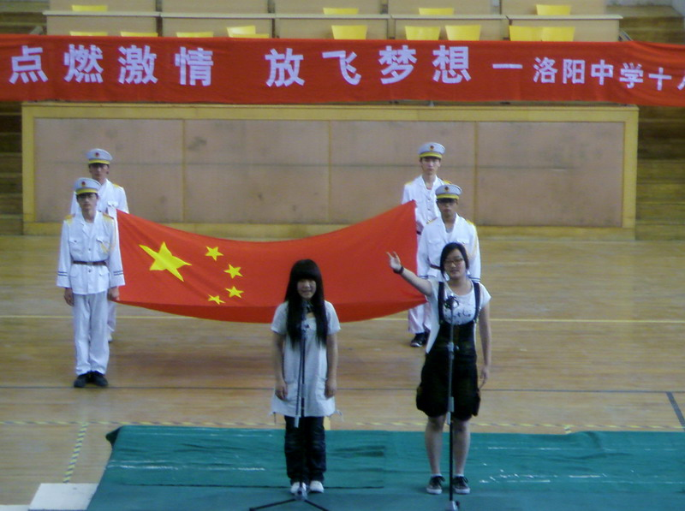
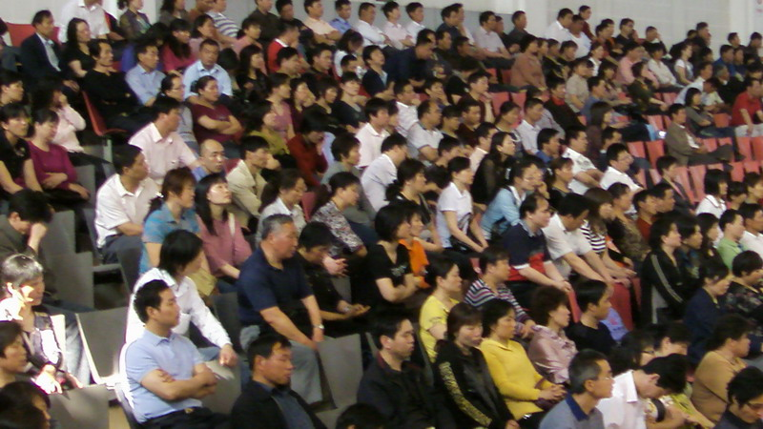
最后，学生代表胡娟同学发言，她热情的倡仪所有同学：“亲爱的同学们，从18岁起，从今天起，让我们一起为了明天的梦想，去铸就我们人生中的最瑰丽最辉煌吧！”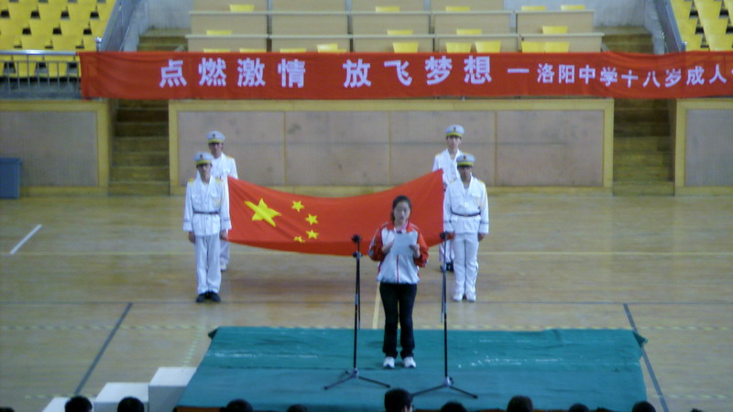
集体仪式结束后，各班级还针对班级实际，开展了班级主题活动。

